TALLER INVESTIGATIVO
ARQUITECTURAS DE SOFTWARE

Presentado a: Instructor Yoly Alexandra Guevara Muñoz
Por Aprendiz: Erik Santiago Alegria Rojas
Ficha: 3312932
Resultado de Aprendizaje: Investigar, comparar y aplicar los estilos de arquitectura de software, demostrando comprensión de sus características, funcionamiento, ventajas, limitaciones y escenarios de aplicación mediante evidencias de elaboración propia y una sustentación individual

Tecnólogo en Análisis y Desarrollo de Software
Servicio Nacional de Aprendizaje SENA
Centro de Teleinformática y Producción Industrial
Regional Cauca

Popayán, día 12 de 10 del año 2026

Tabla de Contenido

Contenido
Fase I. Investigación técnica 6
Arquitectura Monolítica 7
Problema que busca resolver 7
Componentes principales y función 7
Forma en que se comunican 7
Ventajas y desventajas 7
Un ejemplo real o técnicamente verificable de uso. 8
Un proyecto de software en el que sería apropiada. 8
Una situación en la que no recomendaría utilizarla y la justificación. 8
Una fuente técnica consultada y el dato específico que obtuvo de ella. 8
Arquitectura en Capas (N-tier) 8
Problema que busca resolver 8
Componentes principales y función 8
Forma en que se comunican 9
Ventajas y desventajas 9
Un ejemplo real o técnicamente verificable de uso. 9
Un proyecto de software en el que sería apropiada. 9
Una situación en la que no recomendaría utilizarla y la justificación. 9
Una fuente técnica consultada y el dato específico que obtuvo de ella. 9
Arquitectura Cliente-Servidor 9
Problema que busca resolver 10
Componentes principales y función 10
Forma en que se comunican 10
Ventajas y desventajas 10
Un ejemplo real o técnicamente verificable de uso. 10
Un proyecto de software en el que sería apropiada. 10
Una situación en la que no recomendaría utilizarla y la justificación. 10
Una fuente técnica consultada y el dato específico que obtuvo de ella. 10
Arquitectura de Microservicios 10
Problema que busca resolver 11
Componentes principales y función 11
Forma en que se comunican 11
Ventajas y desventajas 11
Un ejemplo real o técnicamente verificable de uso. 11
Un proyecto de software en el que sería apropiada. 12
Una situación en la que no recomendaría utilizarla y la justificación. 12
Una fuente técnica consultada y el dato específico que obtuvo de ella 12
Arquitectura Orientada a Servicios (SOA) 12
Problema que busca resolver 12
Componentes principales y función 12
Forma en que se comunican 12
Ventajas y desventajas 12
Un ejemplo real o técnicamente verificable de uso. 13
Un proyecto de software en el que sería apropiada. 13
Una situación en la que no recomendaría utilizarla y la justificación. 13
Una fuente técnica consultada y el dato específico que obtuvo de ella 13
Arquitectura Dirigida por Eventos (Event-Driven) 13
Problema que busca resolver 13
Componentes principales y función 13
Forma en que se comunican 14
Ventajas y desventajas: 14
Un ejemplo real o técnicamente verificable de uso. 14
Un proyecto de software en el que sería apropiada. 14
Una situación en la que no recomendaría utilizarla y la justificación. 14
Una fuente técnica consultada y el dato específico que obtuvo de ella 14
Arquitectura Serverless (Sin Servidor) 14
Problema que busca resolver 15
Componentes principales y función: 15
Forma en que se comunican 15
Ventajas y desventajas: 15
Un ejemplo real o técnicamente verificable de uso. 15
Un proyecto de software en el que sería apropiada. 15
Una situación en la que no recomendaría utilizarla y la justificación. 15
Una fuente técnica consultada y el dato específico que obtuvo de ella 15
Arquitectura Microkernel (Plugin) 16
Problema que busca resolver 16
Componentes principales y función 16
Forma en que se comunican 16
Ventajas y desventajas 16
Un ejemplo real o técnicamente verificable de uso. 16
Un proyecto de software en el que sería apropiada. 16
Una situación en la que no recomendaría utilizarla y la justificación. 17
Una fuente técnica consultada y el dato específico que obtuvo de ella 17
Arquitectura Hexagonal (Puertos y Adaptadores) 17
Problema que busca resolver 17
Componentes principales y función 17
Forma en que se comunican 17
Ventajas y desventajas 17
Un ejemplo real o técnicamente verificable de uso. 18
Un proyecto de software en el que sería apropiada. 18
Una situación en la que no recomendaría utilizarla y la justificación. 18
Una fuente técnica consultada y el dato específico que obtuvo de ella 18
Arquitectura Peer-to-Peer (P2P) 18
Problema que busca resolver 18
Componentes principales y función 18
Forma en que se comunican 19
Ventajas y desventajas 19
Un ejemplo real o técnicamente verificable de uso. 19
Un proyecto de software en el que sería apropiada. 19
Una situación en la que no recomendaría utilizarla y la justificación. 19
Una fuente técnica consultada y el dato específico que obtuvo de ella 19
Arquitectura Basada en Componentes 19
Problema que busca resolver 20
Componentes principales y función 20
Forma en que se comunican 20
Un ejemplo real o técnicamente verificable de uso. 20
Un proyecto de software en el que sería apropiada. 20
Una situación en la que no recomendaría utilizarla y la justificación. 20
Una fuente técnica consultada y el dato específico que obtuvo de ella 20
Arquitectura Broker / Pipeline (Pipes and Filters) 21
Problema que busca resolver 21
Componentes principales y función 21
Forma en que se comunican 21
Ventajas y desventajas 21
Un ejemplo real o técnicamente verificable de uso. 21
Un proyecto de software en el que sería apropiada. 21
Una situación en la que no recomendaría utilizarla y la justificación. 22
Una fuente técnica consultada y el dato específico que obtuvo de ella 22
Fase II. Análisis comparativo 22
¿Qué diferencia fundamental existe entre las cuatro? 22
¿Cuáles permiten separar mejor las responsabilidades? Explique por qué. 22
¿Cuáles facilitan el despliegue independiente de partes del sistema? 22
¿Qué arquitecturas requieren considerar especialmente la comunicación entre componentes? 23
¿Cuál podría aumentar la complejidad de operación de un proyecto pequeño? 23
¿Es posible combinar varios estilos de arquitectura en un mismo sistema? Justifique con un ejemplo. 23
¿Qué arquitectura elegiría para una aplicación con pocos usuarios y presupuesto limitado? 24
¿Cambiaría su elección si la aplicación tuviera millones de usuarios? 24
Explique qué otros factores evaluaría. 24
Fase III. Caso práctico individual 24
A. Proponga una arquitectura inicial 24
Seleccione el estilo o combinación de estilos que utilizaría. 24
Dibuje un diagrama con los componentes principales. 25
Indique qué responsabilidad tendría cada componente. 25
Explique cómo viajarían los datos desde que un usuario registra una cita hasta que recibe la confirmación. 26
B. Analice dos alternativas 26
C. Identifique riesgos 26
D. Justifique su decisión 26

Fase I. Investigación técnica
Investigue los siguientes 12 estilos de arquitectura:
- Arquitectura monolítica.
- Arquitectura en capas (N-tier).
- Arquitectura cliente-servidor.
- Arquitectura de microservicios.
- Arquitectura orientada a servicios (SOA).
- Arquitectura dirigida por eventos (Event-Driven).
- Arquitectura serverless.
- Arquitectura microkernel.
- Arquitectura hexagonal.
- Arquitectura peer-to-peer.
- Arquitectura basada en componentes.
- Arquitectura broker/pipeline.
Para cada arquitectura, elabore una ficha técnica que contenga:
- Definición explicada con sus propias palabras.
- Problema que busca resolver.
- Componentes principales y función de cada uno.
- Forma en que se comunican los componentes.
- Ventajas y desventajas.
- Un ejemplo real o técnicamente verificable de uso.
- Un proyecto de software en el que sería apropiada.
- Una situación en la que no recomendaría utilizarla y la justificación.
- Una fuente técnica consultada y el dato específico que obtuvo de ella.

Arquitectura Monolítica
Es un estilo de diseño donde todas las aplicaciones se construyen como una única unidad compartiendo el mismo espacio de la memoria, base de datos y ciclo de ejecución
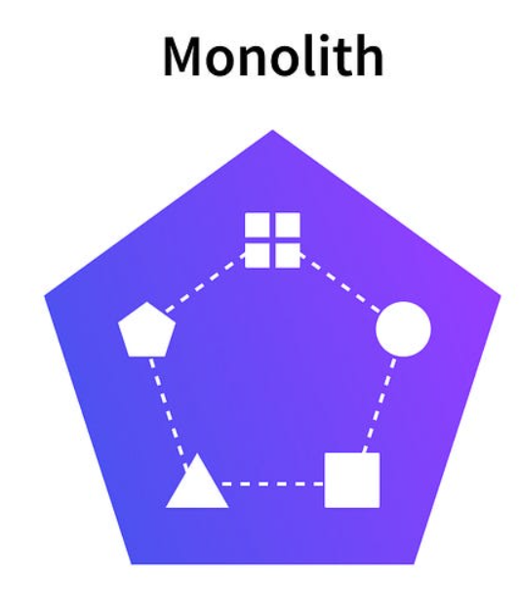

Problema que busca resolver
La complejidad inicial de coordinar servicios distribuidos, la depuración local y configuración en fases tempranas de un producto

Componentes principales y función
- interfaz de Usuario (UI):
Capa de presentación visual (puede estar acoplada).
- Lógica de Negocio:
Núcleo que procesa las reglas operativas de la aplicación.
- Capa de Datos:
Conexión y consultas directas a una base de datos centralizada.

Forma en que se comunican
Llama directamente a las funciones, métodos o referencias en memoria (llamadas a procedimientos locales en el mismo proceso).

Ventajas y desventajas
Ventaja:
Despliegue simple y fácil de depuración local, alto rendimiento inicial por carecer de latencia de red interna
Desventajas:
El escalado ineficiente, dificultad para escalar componentes específicos, fragilidad ante fallos globales, si falla un módulo, el sistema se rompe por completo

Un ejemplo real o técnicamente verificable de uso.
En esta arquitectura la funcionalidad como la administración del usuario, la publicación de artículos, comentarios y la gestión del sitio se integran en una misma aplicación. Cuando un usuario publica contenido, la aplicación procesa la solicitud, interactúa con la base de datos y genera la pagina en el navegador, esté enfoque facilita el desarrollo y el despliegue inicial, aunque a medida que el sistema crece puede resultar más complejo escalar o modificar determinadas funcionalidades de manera independiente

Un proyecto de software en el que sería apropiada.
En un producto mínimo viable MVP ya que valida rápidamente la idea que se tiene con un equipo pequeño de desarrolladores

Una situación en la que no recomendaría utilizarla y la justificación.
En un sistema bancario masivo con cientos de desarrolladores concurrentes. El mantenimiento del sistema colisionaría y los despliegues serian insostenibles

Una fuente técnica consultada y el dato específico que obtuvo de ella.
Arquitectura monolítica en 7 min | Explicacion fácil

Arquitectura en Capas (N-tier)
Es un estilo arquitectónico que organiza un sistema de software dividiéndolo en capas horizontales, donde cada capa tiene su responsabilidad
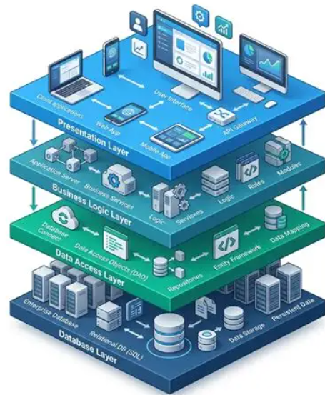

Problema que busca resolver
El desorden de código y el acoplamiento caótico mediante la separación de incumbencias

Componentes principales y función
- Capa de Presentación: Gestiona la interfaz con el usuario y la entrada de datos.
- Capa de Negocio (Lógica): Aplica las reglas y cálculos del dominio.
- Capa de Acceso a Datos: Abstrae la persistencia y la comunicación con motores de bases de datos.

Forma en que se comunican
Comunicación descendente basada en llamadas síncronas de métodos de clases o interfaces entre capas adyacentes.

Ventajas y desventajas
Ventajas
Alta mantenibilidad, facilidad para asignar capas a equipos especializados, reutilización de lógica transversal
Desventajas
posible degradación del rendimiento si se añaden capas intermedias innecesarias

Un ejemplo real o técnicamente verificable de uso.
Aplicaciones empresariales corporativas basadas en frameworks con arquitectura clásica de controladores, servicios y repositorios.

Un proyecto de software en el que sería apropiada.
Un sistema de gestión de inventarios para una cadena mediana de tiendas minoristas.

Una situación en la que no recomendaría utilizarla y la justificación.
Aplicaciones de tiempo real masivo donde la rigidez de las capas y las transformaciones de datos introducen cuellos de botella inaceptables de latencia.

Una fuente técnica consultada y el dato específico que obtuvo de ella.
Arquitectura en Capas: Guía Completa desde Cero

Arquitectura Cliente-Servidor
Modelo distribuido donde las tareas se reparten entre los proveedores de recursos o servicios y los demandantes de estos
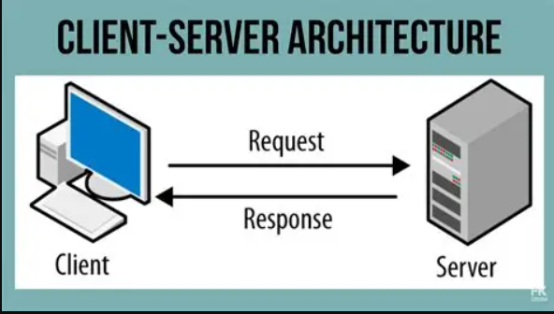

Problema que busca resolver
La centralización de datos y recursos pesados separados de dispositivos ligeros o distribuidos geográficamente de los usuarios finales.

Componentes principales y función
- Cliente: Aplicación frontend que solicita servicios y renderiza la respuesta.
- Servidor: Sistema central que procesa peticiones, valida autenticación y administra la base de datos central.

Forma en que se comunican
Protocolos de red basados en petición-respuesta (Request-Response), típicamente HTTP/HTTPS, WebSockets o TCP/IP.

Ventajas y desventajas
Ventajas
Centraliza la seguridad y el almacenamiento de datos, facilita las copias de seguridad y el control de versiones del backend.
Desventajas
El servidor se convierte en un punto único de fallo y un cuello de botella si el tráfico crece exponencialmente.

Un ejemplo real o técnicamente verificable de uso.
El ecosistema de la banca en línea tradicional ejemplo una plataforma web de Bancolombia

Un proyecto de software en el que sería apropiada.
Una plataforma web de comercio electrónico estándar donde los clientes consultan catálogos y realizan transacciones procesadas por un servidor central

Una situación en la que no recomendaría utilizarla y la justificación.
Redes de intercambio de archivos masivos o streaming descentralizado, ya que el ancho de banda y costo del servidor central serían inviables económicamente

Una fuente técnica consultada y el dato específico que obtuvo de ella.
🔴 ARQUITECTURA CLIENTE SERVIDOR | 🌎 ¿Cómo FUNCIONA LA WEB? | ✅ PROGRAMACIÓN WEB + HTML + CSS

Arquitectura de Microservicios
estructura una aplicación como un conjunto de servicios pequeños, autónomos y débilmente acoplados, cada uno ejecutando su propio proceso y comunicándose mediante mecanismos ligeros.
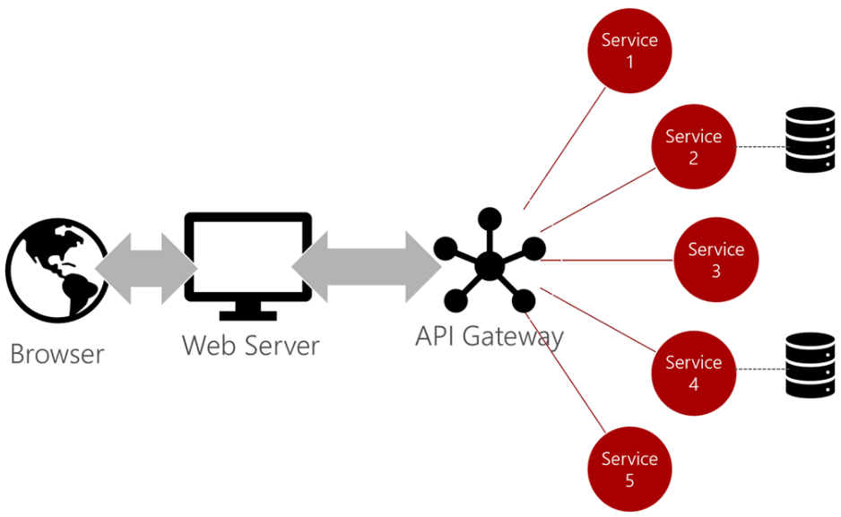

Problema que busca resolver
La escalabilidad compleja y la rigidez de los monolitos grandes donde un cambio menor requiere redesplegar toda la aplicación

Componentes principales y función
- Microservicio: Servicio especializado en un dominio de negocio específico con su propia base de datos.
- API Gateway: Punto de entrada único que enruta solicitudes y maneja autenticación transversal.
- Service Discovery: Registro dinámico para que los servicios se localicen entre sí en la red.

Forma en que se comunican
- Síncrona:
Si necesitas saber inmediatamente si un pago fue aprobado, una llamada síncrona puede ser adecuada (REST, gRPC)
- Asíncrona:
Si necesitas enviar un correo después de crear una cuenta, puedes publicar un mensaje asíncrono para que el envío se realice en segundo plano (Kafka, RabbitMQ)

Ventajas y desventajas
Ventajas:
Escalabilidad independiente por servicio, despliegues continuos rápidos, libertad tecnológica por servicio
Desventajas:
Alta complejidad operativa como en orquestación, observabilidad, consistencia eventual en datos distribuidos

Un ejemplo real o técnicamente verificable de uso.
La arquitectura backend de Netflix o Uber

Un proyecto de software en el que sería apropiada.
Un sistema logístico global a gran escala con equipos de desarrollo independientes operando en diferentes zonas horarias.

Una situación en la que no recomendaría utilizarla y la justificación.
Una aplicación pequeña con un equipo de desarrollo reducido, ya que la sobrecarga operativa y de infraestructura supera con creces sus beneficios

Una fuente técnica consultada y el dato específico que obtuvo de ella
Arquitectura de microservicios en 8 min | Explicación fácil

Arquitectura Orientada a Servicios (SOA)
Estilo de diseño de integración donde los servicios de software se comunican a través de una red mediante protocolos de comunicación estandarizados, enfocándose en la interoperabilidad empresarial y la reutilización corporativa.
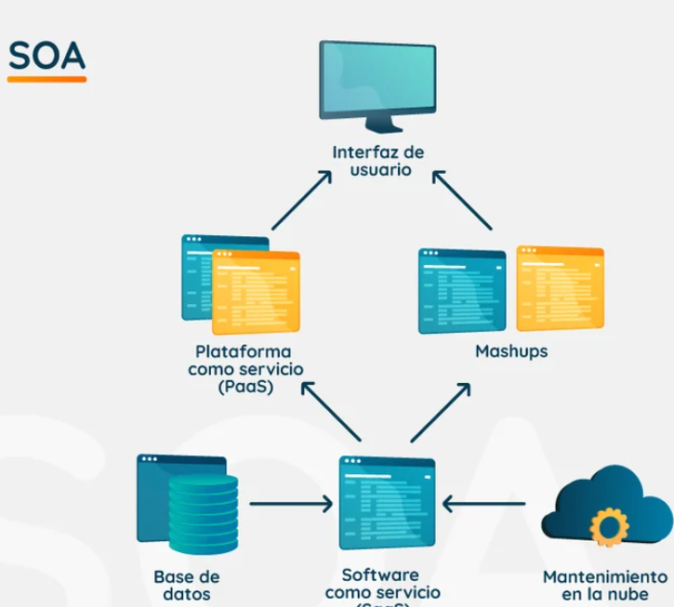

Problema que busca resolver
Los silos tecnológicos aislados en grandes empresas donde diferentes sistemas heredados (legacy) necesitan comunicarse entre sí

Componentes principales y función
- Proveedor de Servicios: Sistema que expone funcionalidad de negocio estandarizada.
- Consumidor de Servicios: Aplicación que utiliza dichos servicios.
- Enterprise Service Bus (ESB): Componente central de mediación, enrutamiento y transformación de protocolos.

Forma en que se comunican
Uso intensivo de servicios web basados en estándares corporativos como SOAP, XML y mensajes gestionados por un ESB.

Ventajas y desventajas
Ventajas:
Excelente interoperabilidad entre sistemas heredados dispares, fuerte gobernanza corporativa
Desventajas:
El ESB puede convertirse en un cuello de botella monolítico, alta complejidad de configuración y curva de aprendizaje pesada.

Un ejemplo real o técnicamente verificable de uso.
Sistemas de integración core bancarios y de telecomunicaciones corporativas multinacionales.

Un proyecto de software en el que sería apropiada.
Integrar los sistemas de facturación de una aerolínea heredada con su plataforma de reservas y socios internacionales mediante contratos XML (es un formato de texto que permite estructurar e intercambiar información entre sistemas.) rígidos.

Una situación en la que no recomendaría utilizarla y la justificación.
Desarrollar aplicaciones nativas en la nube modernas (Cloud-Native), debido a la lentitud y pesadez de los protocolos XML/SOAP y la dependencia del ESB

Una fuente técnica consultada y el dato específico que obtuvo de ella
Guía Completa de Arquitectura Orientada a Servicios (SOA): Conceptos, Beneficios y Caso Real

Arquitectura Dirigida por Eventos (Event-Driven)
Estilo asíncrono donde el flujo del sistema está determinado por la producción, detección y consumo de eventos de negocio significativos a lo largo del tiempo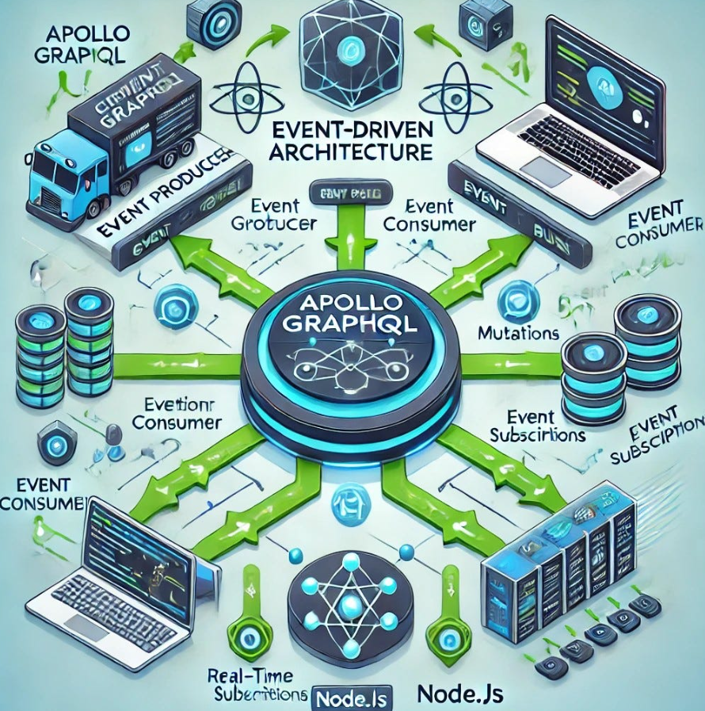

Problema que busca resolver
El acoplamiento temporal estricto en sistemas distribuidos, permitiendo que los componentes operen de forma independiente sin esperarse mutuamente

Componentes principales y función
- Productor (Publisher): Genera y emite un evento cuando ocurre un cambio de estado.
- Broker de Eventos: Canal de mensajería que almacena temporalmente y distribuye eventos (ejemplo Kafka, RabbitMQ).
- Consumidor (Subscriber): Escucha y reacciona de forma autónoma al evento recibido.

Forma en que se comunican
Asíncrona mediante publicación y suscripción (Pub/Sub) o colas de mensajes a través del broker.

Ventajas y desventajas:
- Ventajas: Desacoplamiento total entre servicios, alta tolerancia a fallos, excelente escalabilidad para picos de tráfico.
- Desventajas: Complejidad para depurar flujos distribuidos (trazabilidad), gestión de consistencia eventual y orden de eventos.

Un ejemplo real o técnicamente verificable de uso.
Procesamiento de transacciones de tarjetas de crédito en tiempo real para detección de fraudes

Un proyecto de software en el que sería apropiada.
Una plataforma de delivery (como Rappi) donde la creación de un pedido dispara eventos simultáneos para restaurantes, pasarelas de pago y conductores de reparto.

Una situación en la que no recomendaría utilizarla y la justificación.
Sistemas contables estrictos que exigen transacciones sincrónicas inmediatas y lineales sin tolerancia a demoras de propagación de eventos

Una fuente técnica consultada y el dato específico que obtuvo de ella
Event Driven Architecture (EDA) ▶ Todo lo que DEBERÍAS saber 🚌 | Tutorial en Español
¿Qué es la Arquitecture Dirigida por Eventos? (ADE - parte 1) - YouTube
4 tipos clave de arquitectura basada en eventos

Arquitectura Serverless (Sin Servidor)
Modelo de computación nativa en la nube donde el desarrollador escribe funciones de código puras y el proveedor cloud gestiona de forma totalmente transparente el aprovisionamiento, escalado y administración de servidores.
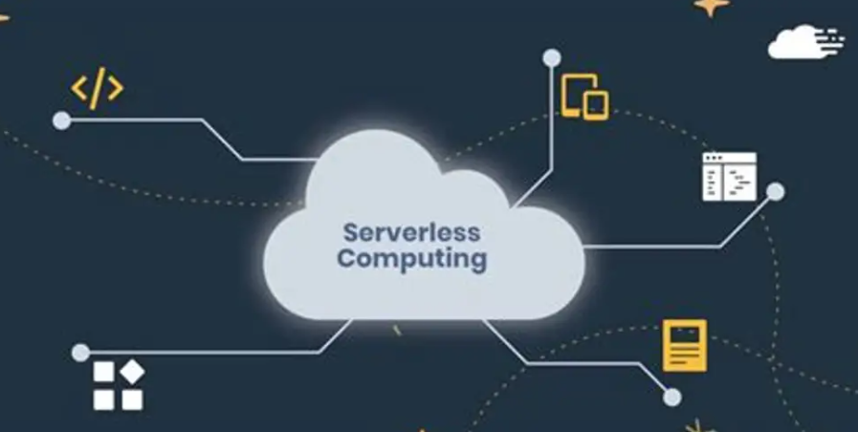

Problema que busca resolver
La sobrecarga operativa de aprovisionamiento de infraestructura y el desperdicio de recursos económicos por servidores inactivos.

Componentes principales y función:
- Funciones (FaaS): Bloques de código efímeros que ejecutan una tarea específica ante un disparador.
- Event Sources / Triggers: Servicios externos (APIs, buckets S3, colas) que activan la ejecución de la función.

Forma en que se comunican
Mediante eventos en la nube, peticiones HTTP gestionadas por API Gateways o llamadas a bases de datos gestionadas

Ventajas y desventajas:
Ventajas:
Pago estricto por milisegundo de ejecución real (cero costo por inactividad), escalado automático instantáneo a cero o millones.
Desventajas:
Problema del "arranque en frío" (cold start), dependencia estricta del proveedor cloud (Vendor Lock-in), dificultad para depurar entornos locales.

Un ejemplo real o técnicamente verificable de uso.
Procesamiento automatizado de imágenes subidas a AWS S3 que generan miniaturas automáticamente usando AWS Lambda.

Un proyecto de software en el que sería apropiada.
Una API backend para una aplicación móvil con patrones de uso intermitentes y erráticos difíciles de prever.

Una situación en la que no recomendaría utilizarla y la justificación.
Procesamiento de cargas de trabajo continuas, pesadas y de larga duración (como entrenamiento intensivo de Machine Learning), ya que resulta económicamente mucho más costoso que instancias reservadas.

Una fuente técnica consultada y el dato específico que obtuvo de ella
Serverless

Arquitectura Microkernel (Plugin)
Patrón arquitectónico compuesto por un núcleo mínimo ("core") que contiene la lógica central indispensable, complementado por módulos independientes en forma de plugins que añaden características adicionales
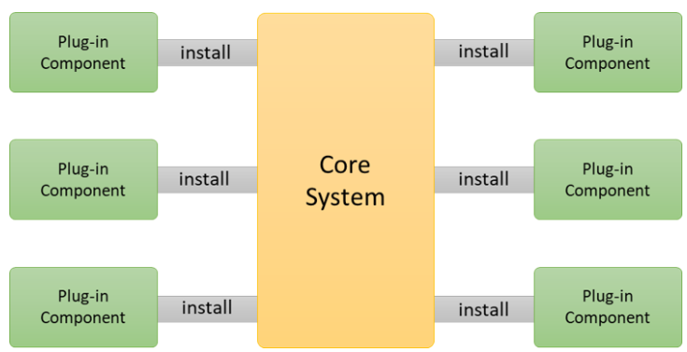

Problema que busca resolver
La necesidad de crear software extensible y adaptable donde las funcionalidades opcionales no contaminen el núcleo del sistema

Componentes principales y función
- Sistema Núcleo (Core): Lógica mínima necesaria para que el sistema arranque y gestione los plugins.
- Plugins: Módulos desacoplados que extienden las capacidades del núcleo mediante interfaces o contratos definidos.

Forma en que se comunican
Llamadas internas a través de interfaces de programación de aplicaciones (APIs), registros de eventos o contratos de funciones inyectados en tiempo de ejecución.

Ventajas y desventajas
Ventajas
Alta extensibilidad y modularidad, facilidad para empaquetar características opcionales, aislamiento de fallos en plugins.
Desventajas
Definir contratos de plugins estables es complejo; si el núcleo cambia drásticamente, puede romper múltiples plugins de terceros

Un ejemplo real o técnicamente verificable de uso.
Visual Studio Code, WordPress o navegadores web como Google Chrome

Un proyecto de software en el que sería apropiada.
Una plataforma de comercio electrónico de código abierto que requiera permitir a desarrolladores externos instalar pasarelas de pago o módulos de envío personalizados

Una situación en la que no recomendaría utilizarla y la justificación.
Un software empresarial de propósito único y cerrado donde las reglas de negocio son monolíticas y fijas, donde los plugins añadirían complejidad innecesaria

Una fuente técnica consultada y el dato específico que obtuvo de ella
Patrón de arquitectura de plugins o microkernel - YouTube
Microkernel architecture en 5 minutos

Arquitectura Hexagonal (Puertos y Adaptadores)
Patrón de diseño que aísla la lógica de negocio central de los elementos externos (bases de datos, interfaces de usuario, APIs ) mediante el uso de puertos y adaptadores
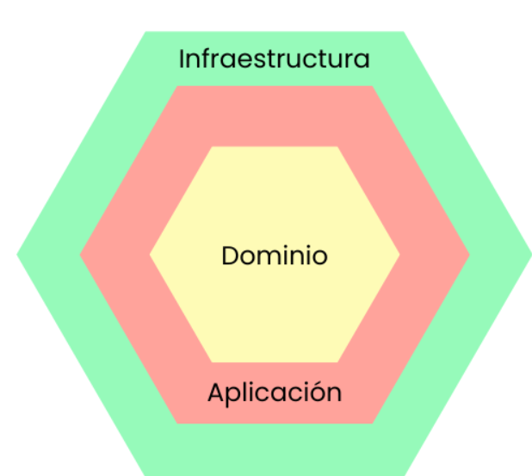

Problema que busca resolver
El acoplamiento rígido entre el código de negocio y los frameworks, bases de datos o librerías externas de terceros.

Componentes principales y función
- Dominio (Core): Reglas de negocio puras, totalmente agnósticas de la tecnología externa.
- Puertos: Interfaces que definen cómo el dominio se comunica con el exterior (entradas y salidas).
- Adaptadores: Implementaciones concretas que traducen las solicitudes externas al lenguaje del puerto (ej. adaptadores REST, adaptadores SQL).

Forma en que se comunican
Inyección de dependencias y llamadas a interfaces abstractas (puertos) desacopladas de implementaciones concretas.

Ventajas y desventajas
Ventajas:
Testabilidad extrema de la lógica de negocio sin levantar bases de datos ni redes, independencia total de frameworks o bases de datos
Desventajas
Curva de aprendizaje alta para equipos nuevos, sobrecarga considerable de clases y mapeadores de código

Un ejemplo real o técnicamente verificable de uso.
Sistemas empresariales complejos basados en DDD (Domain-Driven Design) en frameworks modernos como Spring Boot o Go.

Un proyecto de software en el que sería apropiada.
El motor central de una aplicación fintech de cálculo de intereses de créditos que debe garantizar pruebas unitarias impecables y permitir cambiar de proveedor de base de datos sin alterar las reglas financieras

Una situación en la que no recomendaría utilizarla y la justificación.
Aplicaciones CRUD simples, prototipos rápidos o scripts pequeños donde la estructura de puertos y adaptadores añade una burocracia de código injustificada.

Una fuente técnica consultada y el dato específico que obtuvo de ella
¿Qué es Arquitectura Hexagonal?

Arquitectura Peer-to-Peer (P2P)
Red distribuida descentralizada donde cada nodo (peer) actúa simultáneamente como cliente y servidor, compartiendo recursos y carga de trabajo directamente sin depender de un servidor central coordinador
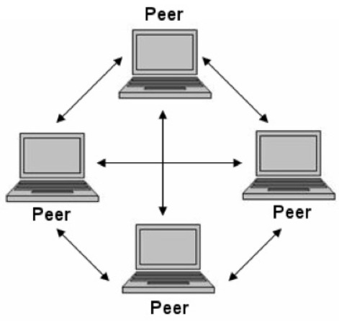

Problema que busca resolver
Los cuellos de botella de ancho de banda y la vulnerabilidad de depender de servidores centrales masivos

Componentes principales y función
- Nodos (Peers): Computadoras o dispositivos iguales que almacenan y comparten datos o potencia de cálculo.
- Protocolo de Descubrimiento: Mecanismo descentralizado para que los nodos encuentren a otros vecinos en la red.

Forma en que se comunican
Conexiones directas de red (TCP/UDP, sockets) entre pares mediante protocolos gossip o tablas hash distribuidas (DHT)

Ventajas y desventajas
Ventajas:
Resiliencia extrema ante caídas de nodos (ausencia de SPOF), escalabilidad orgánica de ancho de banda al sumar usuarios.
Desventajas
Dificultad extrema para garantizar consistencia de datos, control de seguridad y auditoría centralizada

Un ejemplo real o técnicamente verificable de uso.
Redes blockchain (como Bitcoin o Ethereum) y redes de compartición de archivos BitTorrent

Un proyecto de software en el que sería apropiada.
Una red descentralizada de almacenamiento y respaldo de archivos cifrados distribuidos entre usuarios voluntarios

Una situación en la que no recomendaría utilizarla y la justificación.
Un sistema de pagos bancarios regulado, ya que la ausencia de una autoridad central y la consistencia eventual violan normativas legales de cumplimiento financiero y trazabilidad

Una fuente técnica consultada y el dato específico que obtuvo de ella
¿Qué son las Redes P2P? 👉 Descubre la Arquitectura Peer to Peer 🌐🤝
Redes Peer to Peer ( P2P ) | La mejor EXPLICACIÓN

Arquitectura Basada en Componentes
Estilo de diseño enfocado en la descomposición de un sistema en partes funcionales reutilizables, independientes y con interfaces claramente definidas llamadas componentes
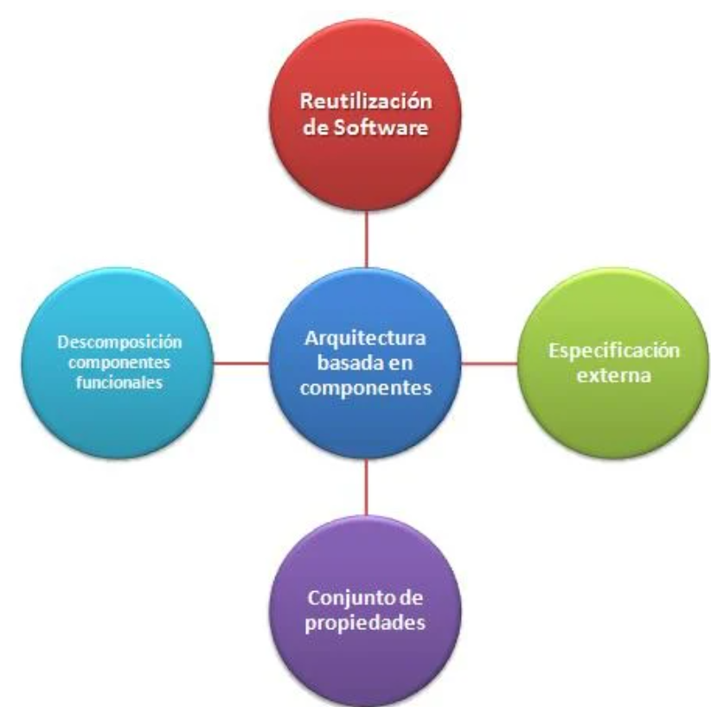

Problema que busca resolver
La duplicación de código y la dificultad de ensamblar sistemas grandes a partir de piezas probadas y estandarizadas

Componentes principales y función
- Componente: Unidad de software encapsulada con una interfaz explícita y comportamiento autónomo.
- Contenedor de Componentes: Entorno de ejecución que gestiona el ciclo de vida de los componentes.

Forma en que se comunican
A través de interfaces bien definidas, llamadas a métodos estandarizados o eventos locales gestionados por el contenedor

Un ejemplo real o técnicamente verificable de uso.
Marcos de trabajo de interfaces de usuario basados en componentes como React, Angular o librerías de componentes UI empresariales

Un proyecto de software en el que sería apropiada.
Una plataforma de diseño de sistemas de interfaz de usuario (Design System) compartida por múltiples equipos de desarrollo de una corporación

Una situación en la que no recomendaría utilizarla y la justificación.
Procesos de backend de bajo nivel o algoritmos matemáticos hiper-especializados donde el modelo de contenedores de componentes añade sobrecarga de abstracción.

Una fuente técnica consultada y el dato específico que obtuvo de ella
ARQUITECTURA BASADA EN COMPONENTES

Arquitectura Broker / Pipeline (Pipes and Filters)
procesamiento de datos donde un flujo de información pasa a través de una serie de componentes secuenciales independientes (filtros), conectados mediante canales de transporte (tuberías / pipes)
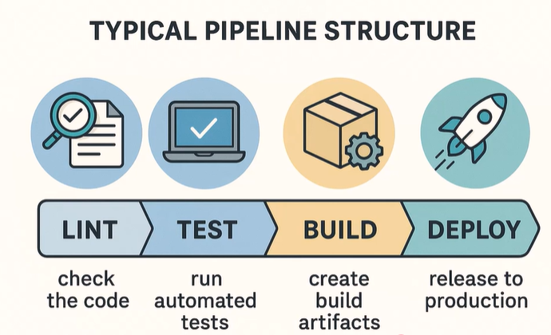

Problema que busca resolver
La necesidad de procesar flujos de datos complejos en etapas transformacionales independientes y reutilizables

Componentes principales y función
- Filtros (Filters): Componentes autónomos que reciben datos de entrada, realizan una transformación específica y emiten un resultado.
- Tuberías (Pipes): Canales unidireccionales que transportan el flujo de salida de un filtro hacia la entrada del siguiente.

Forma en que se comunican
Flujo de datos secuencial o streaming a través de búferes de memoria, colas o tuberías del sistema operativo

Ventajas y desventajas
Ventajas
Alta reutilización y flexibilidad de filtros (pueden reorganizarse como bloques de construcción), excelente para procesamiento por lotes o streaming
Desventajas
Formato de datos común rígido entre filtros, dificultad para depurar cuellos de botella en cadenas largas de procesamiento

Un ejemplo real o técnicamente verificable de uso.
Tuberías de integración y despliegue continuos (CI/CD como Jenkins o GitHub Actions)

Un proyecto de software en el que sería apropiada.
Un sistema de procesamiento y limpieza masiva de registros de telemetría (Log Analytics) que extrae, transforma y carga datos (ETL)

Una situación en la que no recomendaría utilizarla y la justificación.
Una aplicación interactiva de interfaz gráfica de usuario en tiempo real (como un editor de video o videojuego), ya que el flujo lineal secuencial introduce retardos incompatibles con la interactividad del usuario.

Una fuente técnica consultada y el dato específico que obtuvo de ella
6. ¿Qué es un pipeline? 🟢 2025

Fase II. Análisis comparativo
Seleccione cuatro arquitecturas de las doce investigadas y responda:

¿Qué diferencia fundamental existe entre las cuatro?
La diferencia radica en dónde se aplica el acoplamiento y cómo se distribuyen las responsabilidades:
- Monolito unifica todo el sistema en un solo proceso ejecutable y una única base de datos compartida.
- Hexagonal mantiene un único despliegue (similar al monolito), pero aplica una muralla lógica estricta (puertos y adaptadores) para que el núcleo de negocio sea totalmente independiente de la tecnología externa.
- Microservicios rompen el monolito en múltiples procesos independientes que se ejecutan en red, descentralizando tanto el código como el almacenamiento de datos.
Dirigida por Eventos cambia el flujo de control: en lugar de llamadas directas síncronas, los componentes reaccionan de forma autónoma y asíncrona a cambios de estado emitidos a través de un broker de mensajes.

¿Cuáles permiten separar mejor las responsabilidades? Explique por qué.
La Arquitectura Hexagonal y los Microservicios.
- Hexagonal: Separa de manera impecable la lógica del dominio reglas de negocio puras de los detalles técnicos (frameworks, bases de datos, protocolos de red) mediante interfaces abstractas Esto evita que el código de negocio se contamine con lógica de infraestructura
- Microservicios: Separa las responsabilidades a nivel organizacional y de dominios de negocio completos (conceptos de Bounded Contexts en DDD). Cada microservicio encapsula su propio dominio y base de datos, impidiendo que los equipos mezclen responsabilidades de diferentes áreas operativas en una misma base de código.

¿Cuáles facilitan el despliegue independiente de partes del sistema?
Los Microservicios y la Arquitectura Dirigida por Eventos.
- Microservicios: Al estar divididos en servicios autónomos empaquetados en contenedores (como Docker), cada servicio cuenta con su propio ciclo de integración y despliegue continuo (CI/CD). Es posible actualizar el servicio de pagos sin interrumpir ni redesplegar el servicio de catálogo de productos.
- Dirigida por Eventos: Facilita el despliegue independiente de los consumidores. Dado que los servicios se comunican de forma desacoplada a través de un broker (como Kafka), se pueden agregar, actualizar o reemplazar suscriptores enteros sin modificar a los productores de eventos, siempre y cuando se respete el esquema del mensaje.

¿Qué arquitecturas requieren considerar especialmente la comunicación entre componentes?
Los Microservicios y la Arquitectura Dirigida por Eventos.
- Microservicios: Al depender de llamadas de red (síncronas vía REST/gRPC o asíncronas), se deben resolver problemas complejos de ingeniería de redes: latencia, fallos intermitentes de red, gestión de reintentos, patrones de protección (Circuit Breakers) y consistencia de datos distribuidos (patrón Saga).
- Dirigida por Eventos: Exige un diseño riguroso del contrato y versionado de los eventos. Se debe gestionar el orden de entrega, la idempotencia de los consumidores (asegurar que procesar un mensaje duplicado no altere el estado) y la alta disponibilidad del broker central de mensajes.

¿Cuál podría aumentar la complejidad de operación de un proyecto pequeño?
Microservicios
Para un equipo reducido o una empresa emergente en fase inicial, adoptar microservicios introduce una sobrecarga operativa masiva. Exige configurar orquestadores de contenedores, herramientas de observabilidad distribuida, descubrimiento de servicios y múltiples pipelines de despliegue. Esta complejidad de infraestructura suele desviar el esfuerzo del valor real del negocio

¿Es posible combinar varios estilos de arquitectura en un mismo sistema? Justifique con un ejemplo.
Si, es altamente común y recomendada esto se le llama arquitectura hibrida
Ejemplo: Una plataforma de educación virtual puede utilizar una Arquitectura de Microservicios a nivel general, separando el sistema en servicios independientes para la gestión de estudiantes, los cursos y las evaluaciones. Sin embargo, dentro de cada microservicio, los desarrolladores pueden implementar una Arquitectura Hexagonal para separar la lógica del negocio de los detalles técnicos, como la base de datos, las interfaces web y los servicios externos. De esta manera, el sistema es más fácil de mantener, probar y modificar sin afectar el funcionamiento de los demás componentes.

¿Qué arquitectura elegiría para una aplicación con pocos usuarios y presupuesto limitado?
Arquitectura Monolítica:
que permite un desarrollo rápido, despliegue en un único servidor económico y cero costos de infraestructura distribuida

¿Cambiaría su elección si la aplicación tuviera millones de usuarios?
Sí. Si la aplicación escala masivamente, evolucionaría hacia una Arquitectura de Microservicios o una híbrida basada en eventos, permitiendo escalar horizontalmente solo los componentes que experimentan mayor demanda (por ejemplo, aislar el módulo de consultas de catálogo del módulo transaccional de pagos).

Explique qué otros factores evaluaría.
- Tamaño y madurez del equipo:
Si el equipo es pequeño, mantener microservicios reduce la velocidad de entrega independientemente del tráfico.
- Crecimiento proyectado:
Qué tan rápido se espera que crezca la base de usuarios para anticipar la refactorización arquitectónica.
- Requisitos de disponibilidad:
Si el sistema debe funcionar las 24 horas del día sin detenerse por mantenimiento, una arquitectura monolítica puede ser poco conveniente, por lo que es mejor utilizar una arquitectura distribuida que permita hacer cambios sin interrumpir todo el sistema
- Costos operativos a largo plazo:
El balance entre el costo de infraestructura en la nube y el costo de horas de ingeniería necesarias para mantener arquitecturas complejas.

Fase III. Caso práctico individual
Una organización necesita desarrollar una plataforma para gestionar citas, usuarios, notificaciones y reportes. El sistema comenzará con pocos usuarios, pero se espera que crezca. Algunas notificaciones deben enviarse automáticamente y el módulo de reportes podría requerir procesamiento independiente.

A. Proponga una arquitectura inicial

Seleccione el estilo o combinación de estilos que utilizaría.
Yo utilizaría la arquitectura monolítica modular con soporte asíncrono hibrido
Justificación:
La aplicación comenzaría con pocos usuarios y un equipo de trabajo pequeño, por lo que una arquitectura monolítica modular permitiría desarrollar el sistema más rápidamente y reducir los costos operativos, evitando la complejidad que implica utilizar microservicios. Además, el procesamiento asíncrono facilitaría el envío de notificaciones automáticas y la ejecución de tareas independientes en segundo plano. Para ello, se utilizaría un bróker de mensajes ligero y una cola de tareas que permitan ejecutar procesos pesados sin afectar la experiencia del usuario.

Dibuje un diagrama con los componentes principales.
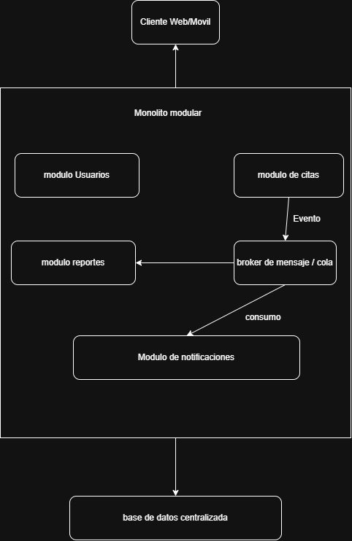

Indique qué responsabilidad tendría cada componente.
- Módulo de Usuarios:
Gestiona el registro, autenticación, roles y perfiles de los usuarios del sistema.
- Módulo de Citas:
Administra la creación, modificación, cancelación y disponibilidad de las agendas y reservas.
- Módulo de Notificaciones:
Consume eventos de la cola y se encarga de disparar correos electrónicos, SMS o notificaciones push automáticas a los usuarios.
- Módulo de Reportes: Procesa datos históricos y genera informes analíticos en segundo plano para no saturar el hilo principal de la aplicación.
- Broker de Mensajes / Cola:
Actúa como intermediario asíncrono para desacoplar las tareas pesadas (como generar un reporte o enviar una notificación) del flujo web principal.
- Base de Datos Centralizada:
Almacena la información estructurada del sistema, organizada en esquemas o tablas estrictamente separadas por módulo para facilitar una futura migración.

Explique cómo viajarían los datos desde que un usuario registra una cita hasta que recibe la confirmación.
El usuario envía una petición HTTP para registrar una cita. El módulo de citas valida los datos y la disponibilidad del horario, y guarda la información en la base de datos. Luego, genera el evento CitaRegistrada y lo envía al bróker de mensajes, permitiendo confirmar la cita al usuario sin esperar el envío de la notificación. Finalmente, el módulo de notificaciones procesa el evento de forma asíncrona y envía la confirmación por correo electrónico o SMS.

B. Analice dos alternativas
- Seleccione otras dos arquitecturas y explique qué ventajas y dificultades tendrían para el mismo sistema.
Arquitectura de Microservicios Puros
La arquitectura de microservicios permite escalar cada servicio de forma independiente y utilizar diferentes tecnologías según las necesidades. Sin embargo, requiere una infraestructura más compleja y dificulta la gestión de transacciones entre servicios, por lo que puede resultar costosa y poco conveniente para un sistema que apenas comienza y tiene pocos usuarios.
Monolito Clásico / En Capas Síncrono
Esta arquitectura ofrece un desarrollo, pruebas y despliegue sencillos, con costos de infraestructura bajos y sin necesidad de un bróker de mensajes externo. Sin embargo, los procesos pesados y el envío simultáneo de muchas notificaciones pueden bloquear la ejecución del sistema, provocando demoras o caídas en el servicio de reserva de citas.

C. Identifique riesgos
- Describa tres problemas que podrían aparecer con su propuesta y una posible estrategia para mitigarlos.
Los principales riesgos de la arquitectura son el acoplamiento excesivo entre módulos, las fallas del bróker de mensajes y la saturación de la base de datos. Para prevenirlos, se deben establecer reglas que mantengan los módulos independientes, implementar reintentos automáticos y colas de mensajes fallidos para evitar la pérdida de información, y organizar la base de datos mediante esquemas separados e índices optimizados que faciliten el crecimiento futuro del sistema.

D. Justifique su decisión
- Redacte una conclusión técnica en la que explique por qué su propuesta resulta adecuada para las necesidades descritas y qué circunstancias podrían llevarlo a cambiarla.
La arquitectura monolítica modular con soporte asíncrono es la opción más adecuada, ya que ofrece simplicidad, bajos costos iniciales y permite gestionar notificaciones y reportes mediante colas de mensajes. Sin embargo, si el sistema crece considerablemente y los equipos necesitan desarrollar y desplegar módulos de forma independiente, sería conveniente migrar a una arquitectura de microservicios.

